MEKO – metylester repkového oleja

MEMK – metylester mastných kyselín

FAME – matylester mastnej kyseliny

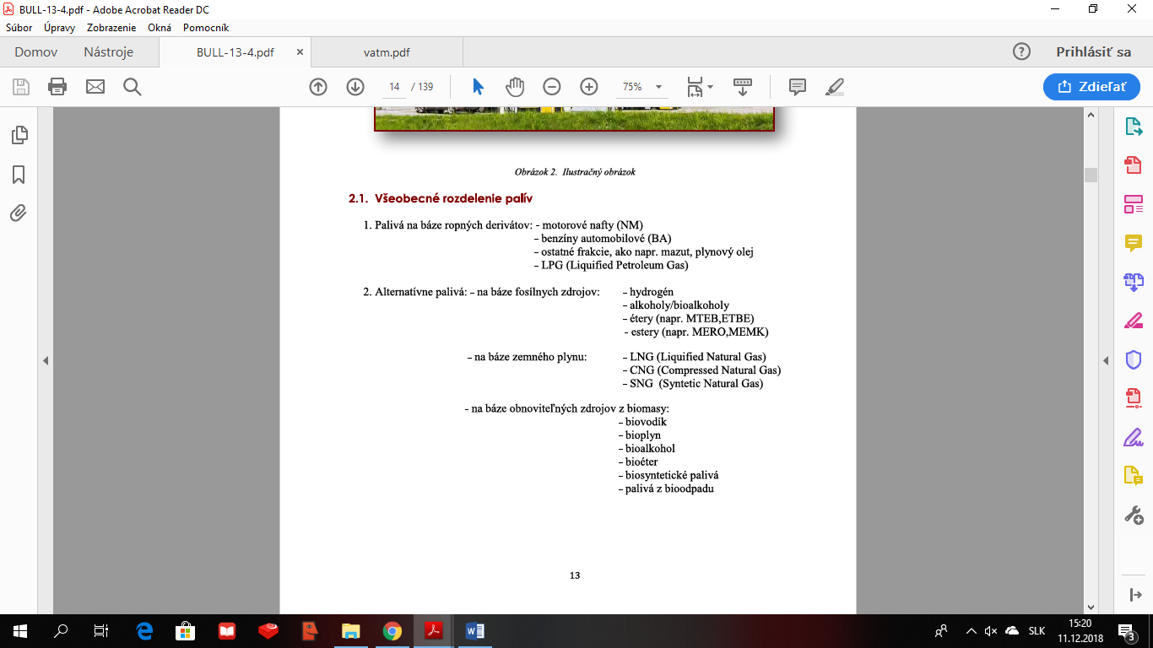

Leta nafta: od 15.4. do 30.9. trieda B do stupňov 0

Prechodná : od 1.3.do 14.4. a od 1.10. do 15.11. trieda D do -10

Zimná : od 16.11. do 28.2. trieda F do -20

Extra zimna do -32 , AP

Zakladový olej (ropné oleje, syntetické oleje, spevňovadlo) - Je čistý minerálny-ropný (syntetický, semisyntetický) olej s požadovanou viskozitou získaný destiláciou ropy, rafináciou, odparafinovaním a hydrogenačným dočistením (technologickým procesom výroby na výrobu syntetických olejov).

Aditíva do oleja – Antioxidanty, Depresanty , Detergenty (tiež nazývané spolu s disperzantmi ako DD prísady) , Disperzanty , Prísady s antikoróznym účinkom , Prísady proti hrdzaveniu , Viskozitné prísady , EP prísady (vysokotlakové/protioderové) , Prísady znižujúce trenie , Modifikátory trenia , Protipenivostné prísady , Emulgátory , Biocidy

Aditíva do nafty – mazivotné prísady, depresanty, parafínové dispergátory, antioxidanty, deaktivátory kovov, zvyšovače cetanového čísla, inhibítory korózie , protipenivostné prísady, deemulgátory, detergenty, antistatické prísady, biocidy, aditíva maskujúce zápach , značkovače

Plastickké mazivá - Sú koloidné sústavy (disperzie), prevažne gély, v ktorých spojitú (disperznú) fázu vytvára mazací olej a dispergovanú fázu (spevňovadlo).

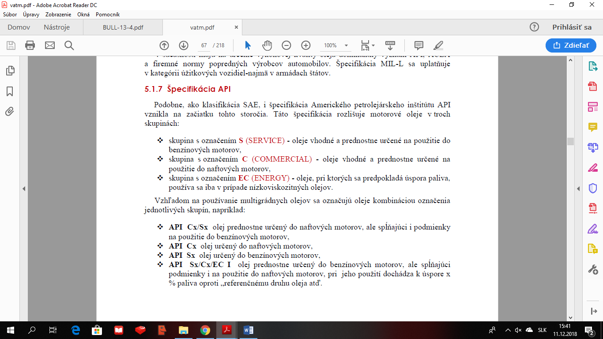

Negatívne vplyvy na prevádzku a používanie pozemnej výzbroje a techniky, charakteristické pre zimné obdobie:

a) nízka teplota ovzdušia,

b) zvýšená vlhkosť,

c) zamrznutý povrch komunikácií (pôdy), sneh a poľadovica,

d) korózia a degradácia v dôsledku používania agresívnych látok v posypových materiáloch   
na komunikáciách.

Pre letné obdobie sú charakteristické tieto negatívne vplyvy na prevádzku a používanie pozemnej výzbroje a techniky:

a) zvýšená teplota ovzdušia,

b) zvýšená prašnosť,

c) vysoká vlhkosť a premočený terén,

d) intenzívnejšie vodné zrážky (búrky, prívalové a dlhotrvajúce dažde).

Rozdelenie olejov - minerálny olej , systetické základové oleje , polyalkény, polosyntetické základové oleje